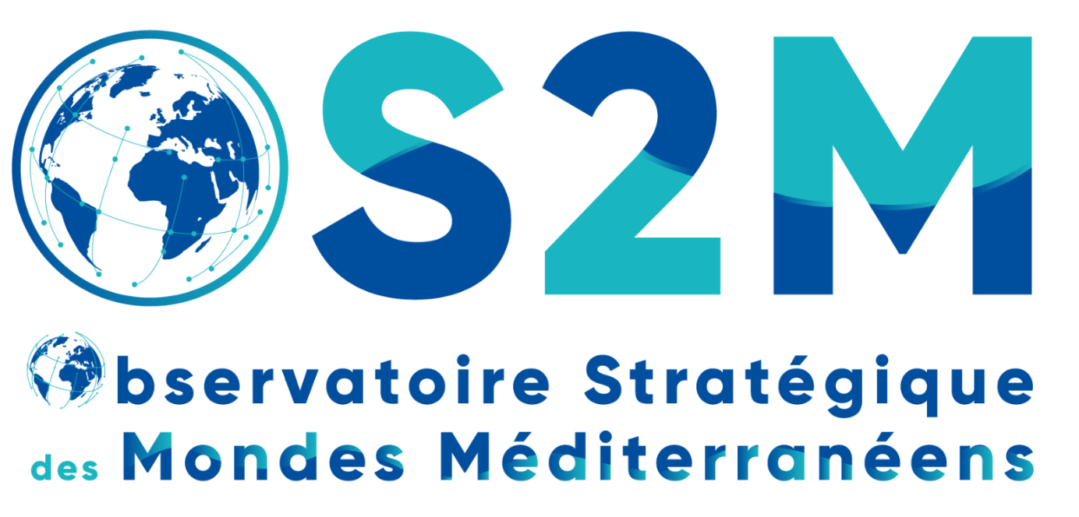

La Région Sud-Provence Alpes Côte d’Azur réunit de nombreuses compétences sur les enjeux du bassin méditerranéen. Parmi elles trois universités, un institut d’études politiques, des Etats-majors régionaux des trois armées et un Laboratoire d’idées (FMES) réfléchissent et produisent des travaux sur ces sujets.
L’Observatoire Stratégique des Mondes Méditerranéens est un outil destiné à favoriser la synergie de ces différents acteurs.
Cet observatoire permanent est :
- un creuset de réflexion pluridisciplinaire sur les enjeux stratégiques du bassin méditerranéen ;
- un outil d’information sur ces enjeux ;
- une vitrine autoportée par les chercheurs régionaux destinée à mieux faire connaître le fruit de leurs recherches ;
- une référence permettant de valoriser la recherche en Région Sud et de capter les études jusque-là confiées à des organismes essentiellement parisiens.
- une « pépinière » pouvant aider les doctorants à se faire connaître des institutions et des entreprises concernées par les enjeux de défense et de sécurité du bassin méditerranéen.

L’objectif de cet observatoire est de fédérer les chercheurs et les acteurs de la défense et de l’industrie de la Région Sud Provence – Alpes – Côte d’Azur, de toutes disciplines et spécialités, pour une meilleure évaluation et compréhension des risques et enjeux du bassin méditerranéen. Cela se traduit par l’organisation de séminaires et de colloques et la publication de travaux communs.
Valorisant le renouvellement des expertises et s’appuyant sur la complémentarité des compétences qu’offrent les établissements de la Région Sud sur l’espace méditerranéen, il sollicite des financements ministériels, européens ou privés pour la conduite d’études spécifiques.
Le vivier de chercheurs volontaires issus de tous les établissements du consortium, celui des militaires des trois armées et les partenaires provenant du monde industriel qui composent cet observatoire permettent d’offrir des champs de compétences et d’expertises dans les domaines des risques politiques, sociaux, environnementaux, économiques et des relations internationales.

Cette première année d’exercice s’articule de la manière suivante :

Thème de l’année : « La Méditerranée un cœur de la mondialisation »
Octobre 2019 :
Journée d’étude de l’observatoire
« Les Grands enjeux contemporains de la Méditerranée »
Mise en ligne de la journée d’étude sur le site internet - Labellisation Fabrique Défense
Novembre 2019 :
Publication des interventions sous la forme d’articles ou de présentations PPT.
Décembre 2019 - Janvier 2020 :
Sous – thème 1 « Les pays de la rive Sud »
Février – Mars 2020 :
Sous - thème 2 « La Méditerranée orientale dans tous ses états »
Avril – Mai 2020 :
Sous-thème 3 « L’UE riveraine ou actrice des enjeux méditerranéens »
Juin ou début juillet 2020 :
Colloque de clôture

Un site internet relayé sur les réseaux des différents partenaires devrait rencontrer un écho particulièrement important. Il offrira ainsi un rayonnement continu aux publications des travaux et articles de chacun et pourra devenir un site de référence sur les questions méditerranéennes.
Une revue semestrielle reprend les articles du site Web les plus suivis. L’année d’activité étant placé sous une thématique particulière afin d’offrir aux lecteurs comme aux chercheurs une fil conducteur, chaque évènement fera l’objet d’une publication particulière (CR d’étude, Minutes de colloque…)

